Муниципальное казенное общеобразовательное учреждение

средняя общеобразовательная школа № 16 аул Малый Барханчак Ипатовского района Ставропольского края

**ВЫПИСКА ИЗ ПРИКАЗА № 51**

**от 01.09.2022 года**

**О создании школьного**

**спортивного клуба «Юность»**

В целях активизации физкультурно-спортивной работы в школе, развития детско- юношеского спорта и приобщения учащихся к систематическим занятиям физической культурой и спортом, руководствуясь Уставом МКОУ СОШ №16 аул Малый Барханчаки статьей 28 Федерального закона от 04 декабря 2007 г. N 329-ФЗ "О физической культуре и спорте в Российской Федерации"

**ПРИКАЗЫВАЮ:**

1.Создать школьный спортивный клуб.

2.Назначить руководителем школьного спортивного клуба Нурмухаметова М.М. – учителя физической культуры.

3.Заместителю директора школы по воспитательной Якубовой А.М.:

- организовать работу спортивного клуба совместно с руководителем Нурмухаметовым М.М. – учителем физической культуры по нескольким видам спорта: баскетбол (мальчики), баскетбол (девочки), волейбол.

-осуществлять контроль за работой школьного спортивного клуба

5.Утвердить название школьного спортивного клуба «Юность»;

6.Утвердить и ввести в действие Положение о школьном спортивном клубе (приложение № 1);

7.Утвердить план работы школьного спортивного клуба;

8.Утвердить расписание занятий школьного спортивного клуба на 2022-2023 учебный год

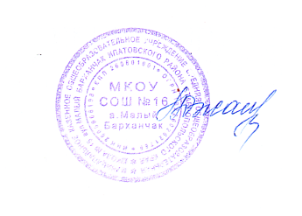9.Членам школьного спортивного клуба принимать активное участие в организации соревнований, товарищеских встреч между школьными клубами района в течение учебного года.

10.Контроль за исполнением данного приказа возложить на заместителя директора школы по воспитательной работе Якубову А.М.

Врио директора МКОУ СОШ№16 Л.Р.Джанаева

аул Малый Барханчак